Муниципальное бюджетное дошкольное учреждение
Мурминский детский сад «Теремок» муниципального образования–
Рязанский муниципальный район Рязанской области

Творческий отчет на тему:
«Эффективность музейной педагогики в работе с детьми дошкольного возраста»

Химич Т.В.
МБДОУ Мурминский
детский сад «Теремок»
воспитатель I кв. категории

Мурмино, 2015год

Реализуя ФГОС, в детских садах интенсивно внедряют в работу инновационные технологии, которые позволяют открыть новые возможности для воспитания детей, способствуют развитию разных видов деятельности и самостоятельности дошкольников.
На мой взгляд, одной из интересных и эффективных форм работы с детьми является создание мини-музея. Мини-музей позволяет сделать слово «музей» привычным и привлекательным для детей. Задачами мини-музея являются обогащение предметно-развивающей среды детского сада, формирование представлений о музее в целом, расширение кругозора дошкольников, развитие их познавательных способностей и формирование проектно - исследовательских умений и навыков.
В моей педагогической технологии важной является позиция ребенка в воспитательно-образовательном процессе. В общении с детьми я придерживаюсь положения: «Не рядом, не над ним, а вместе!»
Вот вместе с воспитанниками и их родителями мы организовали свой, тогда ещё первый музей в группе: «Мини – музей часов и часиков».
Дети сами высказали мне потребность в том, что им эта тема интересна, стали приносить из дома сначала наручные часы, стали рассказывать друг другу какие ещё часы существуют. Я решила расширить наши знания, изучить историю возникновения и способы измерения времени.
И мы приступили к работе: составили план реализации нашего проекта, обсудили его с родителями. Каждый, кто знал о том, что мы собираем экспонаты в музей, вносил свою лепту. Некоторые экспонаты отдавали в дар. Приносили даже семейные реликвии, которые потом вернули.
Экспонаты мини-музея использовались для проведения образовательной деятельности, художественного творчества, развития речи, воображения, интеллекта, эмоциональной сферы ребенка, в игровой деятельности.
Любой предмет мини-музея мог подсказать тему для интересного разговора из истории этих часов, их назначения.
Экспонатами в нашем мини-музее являются календари, плакаты – времена года, месяцы, недели, части суток. Большой интерес у детей песочные, водяные и солнечные часы.
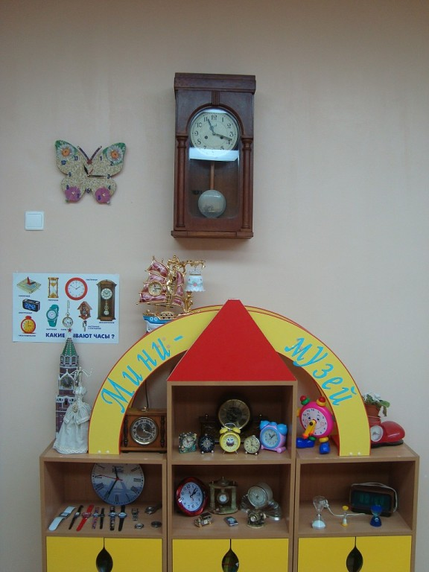

В нашем музее большое количество современных часов. Среди них настенные, электронные, настольные, наручные часы, часы украшения – кулоны и перстни, будильники, развивающие часы для детей, часы-книги.

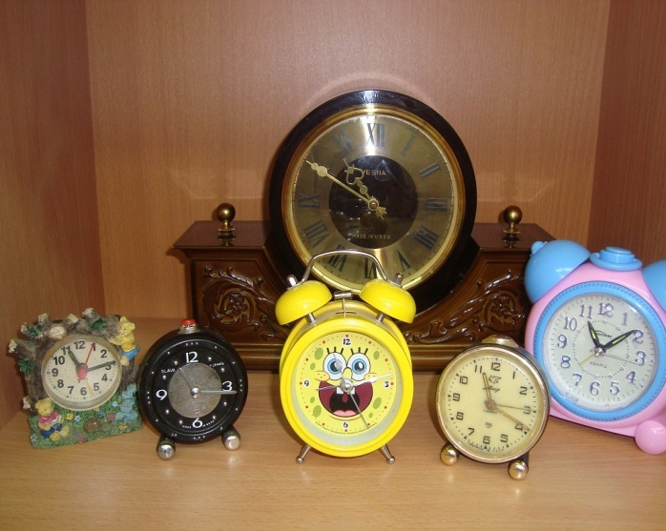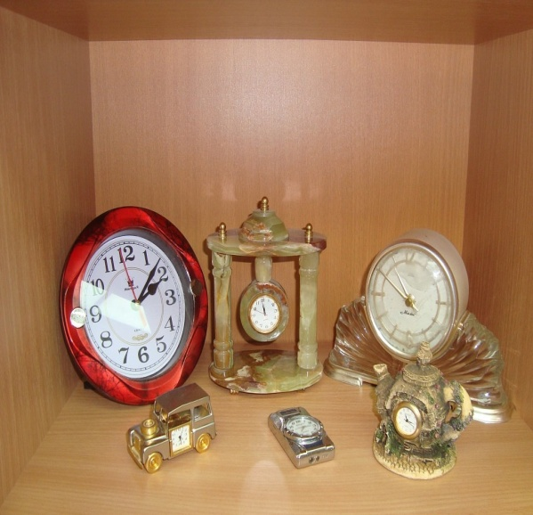
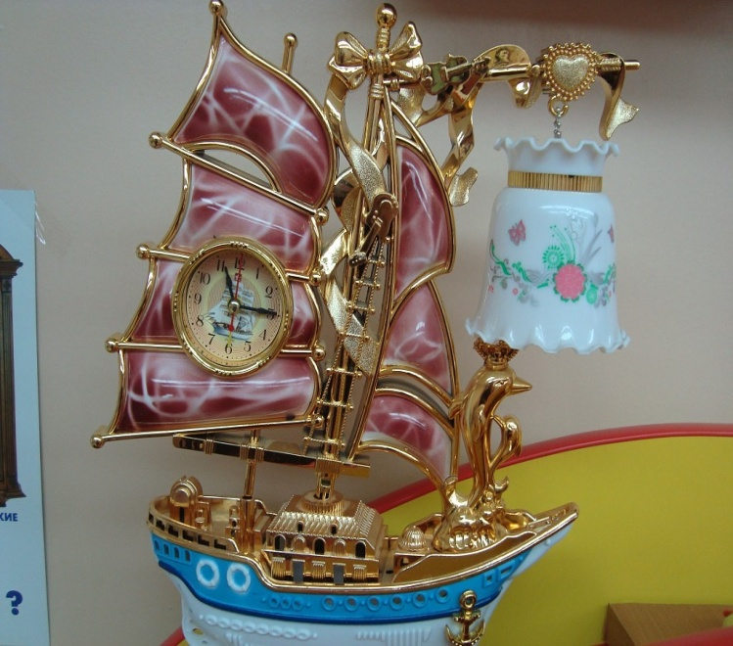

Деятельность нашего мини-музея времени создала благоприятные условия для усвоения детьми представления о времени, помогла проявить интерес к понятию "время" через отдельные интересные факты и сведения о разных способах и средствах измерения времени, знакомит детей с историей возникновения часов.
Дети узнали о том, как древние люди пользовались природными часами (солнечными, цветочными, огненными). Постепенно дети сами научились узнавать время по часам (к концу подготовительной группы научились называть не только часы и получасы, но и минуты). Для этого мы изготовили
Мною использовались такие формы работы над мини - музеем, как:
- экскурсии
- образовательная деятельность с элементами игры
- творческие задания
- исследовательская деятельность
- игры-развлечения
- игры путешествия

О нашем музее узнали представители газеты «Рязанские зори», также был снят репортаж местного телевидения, где мы рассказали о музее и его коллекции.
макеты часов для каждого ребёнка .

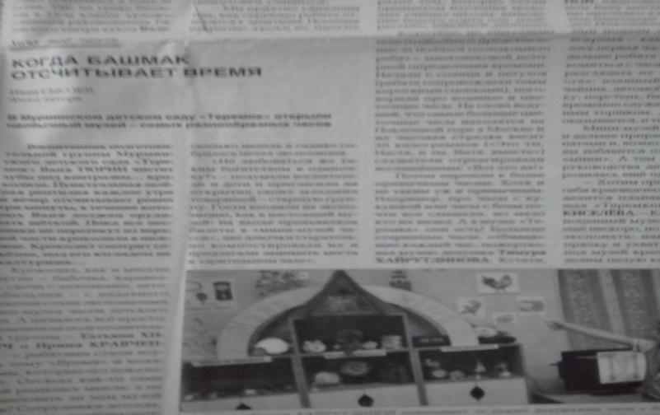
Создание мини-музеев дает возможность обогатить знания дошкольников об окружающем мире, разнообразить развивающую предметно-пространственную среду новыми формами работы с детьми и их родителями.
И наконец, создание мини-музея имеет не только познавательную ценность, но и эмоции, что для дошколят особенно важно!
Ведь в настоящих музеях трогать ничего нельзя, а вот в мини-музеях не только можно, но и нужно! Их можно посещать каждый день, самому менять, переставлять экспонаты, брать их в руки и рассматривать. В обычном музее ребенок — лишь пассивный созерцатель, а здесь он — соавтор, творец экспозиции. Причем не только он сам, но и его папа, мама, бабушка и дедушка.
Каждый мини-музей — результат общения, совместной работы воспитателя, детей и их семей.

